[TÊN TRƯỜNG]
[KHOA VÀ BỘ MÔN]
BÁO CÁO ĐỒ ÁN CUỐI KHÓA

XÂY DỰNG HỆ THỐNG PHÂN TÍCH DỮ LIỆU THƯƠNG MẠI ĐIỆN TỬ VÀ HỖ TRỢ GỢI Ý MUA KÈM
Tên ứng dụng WEB ANALYST
Ngành: [Tên ngành]
Chuyên ngành: [Tên chuyên ngành]
Sinh viên thực hiện: [Họ và tên]
Mã số sinh viên: [MSSV]
Lớp: [Tên lớp]
Giảng viên hướng dẫn: [Họ tên và học vị]
[Địa danh], năm [Năm bảo vệ]

LỜI CẢM ƠN
Tôi xin cảm ơn quý thầy cô [Tên khoa], [Tên trường] đã trang bị kiến thức và phương pháp học tập trong suốt khóa học. Tôi xin cảm ơn [Họ tên giảng viên hướng dẫn] đã hướng dẫn việc xác định bài toán, xây dựng ứng dụng và hoàn thiện báo cáo.
Tôi xin cảm ơn gia đình và những người đã hỗ trợ quá trình thực hiện đồ án. Những góp ý của thầy cô là cơ sở để tôi tiếp tục hoàn thiện sản phẩm và phương pháp nghiên cứu.

TÓM TẮT ĐỒ ÁN
Đề tài xây dựng ứng dụng web phục vụ quản lý và phân tích dữ liệu giao dịch thương mại điện tử. Người dùng tổ chức dữ liệu theo bộ dữ liệu cá nhân, nhập thông tin khách hàng, sản phẩm, đơn hàng, chi tiết đơn hàng và thanh toán, sau đó khai thác thống kê tổng quan, phân nhóm RFM và luật kết hợp giữa các danh mục.
Ứng dụng tổ chức theo kiến trúc MVC với Laravel, các lớp dịch vụ xử lý nghiệp vụ và giao diện Blade. Phân tích giỏ hàng sử dụng truy vấn SQL đếm đồng xuất hiện cặp danh mục; gợi ý mua kèm được tạo từ các luật đạt ngưỡng. Báo cáo phân tích yêu cầu, mô hình hóa quy trình, thiết kế dữ liệu, mô tả giao diện và đề xuất phương pháp kiểm chứng tính đúng đắn.
Kết quả xây dựng tạo nền tảng cho việc xem xét hành vi mua hàng và lựa chọn ứng viên bán kèm. Các luật là quan hệ thống kê; hiệu quả kinh doanh của đề xuất cần được đánh giá bằng thực nghiệm riêng.
Từ khóa: thương mại điện tử; phân tích giỏ hàng; luật kết hợp; RFM; Laravel.
MỤC LỤC
LỜI CẢM ƠN i
TÓM TẮT ĐỒ ÁN ii
DANH MỤC BẢNG BIỂU viii
DANH MỤC HÌNH ẢNH ix
DANH MỤC VIẾT TẮT x
PHẦN I MỞ ĐẦU 1
1. Tính cấp thiết của đề tài 1
2. Ý nghĩa thực tiễn 1
3. Mục tiêu nghiên cứu 1
4. Nội dung thực hiện 1
5. Đối tượng và phạm vi nghiên cứu 2
6. Phương pháp nghiên cứu 2
7. Thời gian thực hiện 2
8. Kết quả dự kiến 3
CHƯƠNG 1 TỔNG QUAN BÀI TOÁN VÀ HỆ THỐNG 4
1.1. Bối cảnh và đối tượng sử dụng 4
1.1.1. Bài toán phân tích giỏ hàng trong thương mại điện tử 4
1.2. Hiện trạng xử lý dữ liệu 4
1.3. Cơ sở lý thuyết phân tích giỏ hàng 4
1.3.1. Phân tích giỏ hàng khách hàng 4
1.3.2. Khai phá tập mục phổ biến và luật kết hợp 5
1.3.3. Giao dịch, tập mục và tập mục phổ biến 5
1.3.4. Luật kết hợp 5
1.3.5. Độ hỗ trợ — Support 5
1.3.6. Độ tin cậy — Confidence 5
1.3.7. Độ nâng — Lift 6
1.4. Quy tắc nghiệp vụ 6
1.5. Quy trình nghiệp vụ hiện tại 6
1.6. Tiểu kết chương 6
CHƯƠNG 2 KHẢO SÁT VÀ XÁC ĐỊNH YÊU CẦU HỆ THỐNG 7
2.1. Thu thập yêu cầu 7
2.2. Kết quả khảo sát chức năng hiện có 7
2.2.1. Yêu cầu chức năng và tiêu chí chấp nhận 8
2.2.2. Kế hoạch khảo sát người sử dụng 8
2.3. Yêu cầu phi chức năng 8
2.4. Tiểu kết chương 8
CHƯƠNG 3 PHÂN TÍCH HỆ THỐNG 9
3.1. Quy trình nghiệp vụ đề xuất 9
3.2. Mô hình hóa yêu cầu 9
3.2.1. UC01 Tạo và chọn bộ dữ liệu 10
3.2.2. UC02 Nhập dữ liệu nghiệp vụ 10
3.2.3. UC03 Phân tích luật kết hợp 11
3.2.4. UC04 Phân nhóm khách hàng 11
3.2.5. UC05 Gợi ý mua kèm 11
3.2.6. Luồng hoạt động nhập dữ liệu 11
3.2.7. Luồng hoạt động tạo gợi ý 12
3.3. Sơ đồ trình tự phân tích 12
3.3.1. Nhánh tái sử dụng và nhánh tính mới 13
3.4. Phân tích thuật toán và độ phức tạp 13
3.5. Tiểu kết chương 14
CHƯƠNG 4 THIẾT KẾ VÀ XÂY DỰNG HỆ THỐNG 15
4.1. Thiết kế cơ sở dữ liệu 15
4.1.1. Ràng buộc toàn vẹn 16
4.1.2. Thiết kế lưu kết quả phân tích 16
4.2. Thiết kế kiến trúc MVC 17
4.2.1. Môi trường phát triển và cấu trúc mã nguồn 17
4.2.2. Xây dựng chức năng xác thực tài khoản 18
4.2.3. Xây dựng chức năng nhập dữ liệu 18
4.2.4. Tạo và quản lý bộ dữ liệu 18
4.2.5. Kiểm tra cấu trúc và tính hợp lệ 18
4.2.6. Nhập dữ liệu vào cơ sở dữ liệu 18
4.2.7. Xử lý lỗi, dữ liệu trùng và lịch sử nhập 19
4.2.8. Xây dựng chức năng tra cứu dữ liệu nghiệp vụ 19
4.2.9. Lựa chọn giao dịch hợp lệ 19
4.2.10. Xử lý giá trị thiếu và dữ liệu trùng 19
4.2.11. Xây dựng giỏ hàng theo đơn hàng 19
4.3. Thiết kế chức năng phân nhóm RFM 20
4.3.1. Tính điểm và xử lý các giá trị bằng nhau 20
4.3.2. Lưu ảnh chụp trước lọc giao diện 21
4.4. Thiết kế luật kết hợp và gợi ý 21
4.4.1. Ví dụ tính tay và diễn giải 21
4.4.2. Kiểm soát phiên bản và kết quả rỗng 22
4.5. Thiết kế giao diện người dùng 22
4.5.1. Giao diện đăng nhập và hồ sơ 22
4.5.2. Giao diện quản lý bộ dữ liệu 22
4.5.3. Giao diện danh sách khách hàng và sản phẩm 22
4.5.4. Giao diện đơn hàng và chi tiết đơn 23
4.5.5. Giao diện thanh toán 23
4.5.6. Giao diện trang tổng quan 23
4.5.7. Giao diện phân nhóm khách hàng 23
4.5.8. Giao diện luật kết hợp 23
4.5.9. Giao diện gợi ý mua kèm 23
4.6. Kiểm thử và đánh giá 23
4.6.1. Dữ liệu và kịch bản kiểm thử 24
4.6.2. Xác thực và quyền truy cập 24
4.6.3. Nhập và kiểm tra dữ liệu 24
4.6.4. Tra cứu và thống kê 24
4.6.5. Kiểm chứng tính đúng đắn của thuật toán 24
4.6.6. Đối chiếu với bộ giao dịch tính tay 25
4.6.7. Kiểm tra Support, Confidence và Lift 25
4.6.8. Đánh giá thời gian xử lý và quy mô dữ liệu 25
4.7. Tiểu kết chương 26
CHƯƠNG 5 KẾT LUẬN 27
5.1. Kết quả đạt được 27
5.2. Hạn chế 27
5.3. Đề xuất phát triển 27
TÀI LIỆU THAM KHẢO 28
PHỤ LỤC i
Phụ lục 1. Phiếu phỏng vấn người quản lý i
Phụ lục 2. Phiếu khảo sát người phân tích i
Phụ lục 3. Từ điển dữ liệu cốt lõi i
Phụ lục 4. Thiết kế đầu vào và kiểm tra hợp lệ ii
Phụ lục 5. Thiết kế đầu ra ii
Phụ lục 6. Từ điển giá trị và tham số iii
Phụ lục 7. Từ điển dữ liệu kết quả iii
Phụ lục 8. Biểu mẫu kiểm tra đầu vào iv
Phụ lục 9. Biểu mẫu đánh giá đầu ra iv
Phụ lục 10. Storyboard và kịch bản trình diễn v

DANH MỤC BẢNG BIỂU
Bảng 2.1 Yêu cầu chức năng 7
Bảng 4.1 Khóa và liên kết nghiệp vụ 15
Bảng 4.2 Các bảng lưu kết quả phân tích 16
Bảng 4.3 Quy tắc nhóm RFM theo thứ tự ưu tiên 20
Bảng 4.4 Miền tham số phân tích 21
Bảng 4.5 Đối chiếu kiểm chứng và phạm vi 25
Bảng PL1 Từ điển trường nghiệp vụ ii
Bảng PL2 Trường ảnh chụp RFM iii

DANH MỤC HÌNH ẢNH
Hình 3.1 Luồng nghiệp vụ đề xuất 9
Hình 3.2 Ca sử dụng tổng quát 10
Hình 3.3 Trình tự phân tích luật 13
Hình 4.1 Quan hệ thực thể nghiệp vụ 15
Hình 4.2 Kiến trúc xử lý MVC 17

DANH MỤC VIẾT TẮT
Danh mục từ viết tắt
Từ | Diễn giải
MVC | Model View Controller
RFM | Recency Frequency Monetary
CSV | Comma Separated Values
SQL | Structured Query Language
ERD | Entity Relationship Diagram
UI | User Interface
DSS | Decision Support System

PHẦN I MỞ ĐẦU

1. Tính cấp thiết của đề tài
Giao dịch thương mại điện tử tạo ra dữ liệu về sản phẩm, khách hàng, đơn hàng và thanh toán. Nếu chỉ xem doanh số từng sản phẩm, người quản lý khó nhận ra quan hệ mua chung giữa các nhóm hàng. Phân tích giỏ hàng bổ sung góc nhìn này bằng cách đo mức độ đồng xuất hiện trong giao dịch.
Đề tài kết hợp xử lý dữ liệu với phát triển ứng dụng web, giúp người dùng tiếp cận kết quả phân tích thông qua giao diện thống nhất. Giá trị của hệ thống nằm ở việc cung cấp căn cứ định lượng cho quyết định bán kèm; hiệu quả kinh doanh của đề xuất vẫn cần được kiểm chứng bằng thử nghiệm thực tế.

2. Ý nghĩa thực tiễn
Một giao diện tập trung giúp người dùng giảm thao tác ghép dữ liệu và đối chiếu thủ công. Việc trình bày số giỏ hỗ trợ, độ tin cậy và độ nâng tạo căn cứ kiểm tra đề xuất. Phân nhóm RFM bổ sung góc nhìn theo khách hàng, trong khi luật kết hợp bổ sung góc nhìn theo giỏ hàng. Hai kết quả phục vụ các câu hỏi khác nhau và không thay thế cho nhau.

3. Mục tiêu nghiên cứu
Mục tiêu tổng quát là xây dựng ứng dụng hỗ trợ quản lý dữ liệu giao dịch và khai thác quan hệ mua chung có thể giải thích được. Các mục tiêu cụ thể gồm tổ chức dữ liệu theo tài khoản, nhập dữ liệu có kiểm tra, cung cấp tra cứu và thống kê, tính các chỉ số luật kết hợp và trình bày kết quả theo ngưỡng.
Định hướng mở rộng gồm khai phá tập mục nhiều phần tử, lưu lịch sử phiên phân tích, xuất kết quả và tạo danh sách ứng viên bán kèm. Mỗi mục tiêu phải được đánh giá dựa trên bằng chứng triển khai và kết quả kiểm thử tương ứng.

4. Nội dung thực hiện
Nội dung đồ án gồm xác định bài toán phân tích dữ liệu thương mại điện tử; khảo sát chức năng và xây dựng yêu cầu; mô hình hóa ca sử dụng và luồng xử lý; thiết kế cơ sở dữ liệu có phạm vi bộ dữ liệu; xây dựng chức năng nhập liệu, thống kê, RFM, luật kết hợp và gợi ý mua kèm. Bước đánh giá đối chiếu phép tính tay với chương trình, kiểm tra các trường hợp sai dữ liệu và truy cập trái quyền.

5. Đối tượng và phạm vi nghiên cứu
Đối tượng nghiên cứu gồm dữ liệu đơn hàng, cấu trúc giỏ hàng, luật kết hợp và quy trình hỗ trợ ra quyết định. Người dùng chính là người quản lý hoặc người phân tích dữ liệu tự quản lý bộ dữ liệu của mình.
Phạm vi hiện có tập trung vào nhập liệu, thống kê và luật cặp danh mục. Hệ thống không sử dụng thông tin thanh toán nhạy cảm để cá nhân hóa và chưa chứng minh tác động nhân quả đến doanh thu. Dữ liệu tham chiếu là Olist; việc suy rộng sang thị trường khác cần khảo sát riêng.

6. Phương pháp nghiên cứu
Đề tài sử dụng nghiên cứu tài liệu để xác định khái niệm và thuật toán, phân tích yêu cầu để mô hình hóa quy trình, sau đó xây dựng các thành phần theo kiến trúc MVC. Mô hình quan hệ được thiết kế để giữ liên kết giữa bộ dữ liệu, khách hàng, sản phẩm và đơn hàng.
Tính đúng đắn được kiểm chứng bằng bộ giao dịch nhỏ có thể tính tay và các ca kiểm thử biên. Thực nghiệm quy mô lớn cần cố định dữ liệu, tham số, cấu hình máy và cách đo thời gian nhằm bảo đảm khả năng đối chiếu giữa các lần chạy.

7. Thời gian thực hiện
Nội dung thực hiện gồm phân tích mã nguồn và yêu cầu, xác định cấu trúc dữ liệu, xây dựng luồng nhập và tra cứu, phân tích RFM, tính luật kết hợp, gợi ý mua kèm và kiểm thử.
Thời gian thực hiện chính thức: [Ngày bắt đầu] đến [Ngày kết thúc]. Các mốc nghiệm thu: khảo sát yêu cầu; hoàn thiện thiết kế; hoàn thiện chức năng; kiểm thử và chỉnh sửa; hoàn thiện báo cáo. Ngày thực tế của từng mốc được ghi theo kế hoạch học phần.

8. Kết quả dự kiến
Sản phẩm của đề tài gồm ứng dụng web, cơ sở dữ liệu nghiệp vụ, mô-đun tính luật kết hợp và báo cáo phân tích. Kết quả kỳ vọng là người dùng có thể nạp dữ liệu, xem chỉ số tổng quan và giải thích vì sao một cặp danh mục được đưa vào danh sách xem xét bán kèm.
Các chỉ tiêu nghiệm thu gồm sự chính xác của phép tính, khả năng cô lập dữ liệu theo tài khoản, thông báo lỗi nhập liệu rõ ràng và tính nhất quán giữa màn hình thống kê với dữ liệu nguồn. Các chỉ tiêu thời gian xử lý sẽ được xác lập sau khi có số đo.
  - PHẦN II NỘI DUNG

CHƯƠNG 1 TỔNG QUAN BÀI TOÁN VÀ HỆ THỐNG

1.1. Bối cảnh và đối tượng sử dụng
Hệ thống hướng đến người quản lý hoặc người phân tích dữ liệu thương mại điện tử có các tệp giao dịch cần tổng hợp. Đây là bối cảnh bài toán của ứng dụng; không gán dự án cho một doanh nghiệp cụ thể khi chưa có hồ sơ khảo sát. Người dùng quản lý dữ liệu của chính tài khoản mình và lựa chọn bộ dữ liệu trước khi phân tích.

1.1.1. Bài toán phân tích giỏ hàng trong thương mại điện tử
Đầu vào là tập đơn hàng và các dòng sản phẩm thuộc từng đơn. Mỗi đơn được chuyển thành một tập mục không lặp; mục có thể là sản phẩm hoặc danh mục tùy cấp phân tích. Đầu ra là các luật X ⇒ Y thỏa mãn ngưỡng do người dùng thiết lập.
Trong phạm vi phiên bản hiện có, mỗi vế của luật gồm một danh mục. Hệ thống cần xác định đúng tập giao dịch hợp lệ, loại đơn bị hủy hoặc không khả dụng và tránh đếm nhiều lần cùng danh mục trong một đơn. Mẫu số tính Support phải bao gồm cả giỏ chỉ có một mục hợp lệ.

1.2. Hiện trạng xử lý dữ liệu
Khi dữ liệu phân tán ở các tệp, người phân tích phải xác định khóa nối, kiểm tra dữ liệu thiếu và loại bản ghi trùng trước khi tổng hợp. Việc dùng trực tiếp số dòng chi tiết làm số đơn hoặc cộng thanh toán sau khi nối nhiều bảng có thể làm sai chỉ số. Hệ thống cần thống nhất đơn vị quan sát và phạm vi bộ dữ liệu cho mọi phép tính.

1.3. Cơ sở lý thuyết phân tích giỏ hàng

1.3.1. Phân tích giỏ hàng khách hàng
Phân tích giỏ hàng nghiên cứu quan hệ đồng xuất hiện của các mục trong giao dịch. Quan hệ này có thể phục vụ sắp xếp danh mục, gợi ý mua kèm hoặc xác định nhóm hàng cần khảo sát thêm. Đơn vị phân tích của đề tài là đơn hàng, không phải toàn bộ lịch sử của một khách hàng.
Khi gộp sản phẩm thành danh mục, số loại mục giảm và mẫu mua chung dễ xuất hiện hơn. Đổi lại, luật danh mục có độ chi tiết thấp và không đủ để lựa chọn một mã sản phẩm cụ thể nếu thiếu bước đối chiếu bổ sung.

1.3.2. Khai phá tập mục phổ biến và luật kết hợp
Quy trình chuẩn gồm tìm tập mục có tần suất đủ lớn, sau đó sinh luật từ các tập mục đó. Support, Confidence và Lift phản ánh ba khía cạnh khác nhau: mức phổ biến, xác suất có điều kiện và độ lệch so với giả thiết độc lập. Khi diễn giải, cần xem thêm số giao dịch hỗ trợ để tránh đề xuất dựa trên mẫu quá nhỏ.

1.3.3. Giao dịch, tập mục và tập mục phổ biến
Gọi I là tập tất cả các mục và D là tập giao dịch gồm N phần tử. Mỗi giao dịch t là một tập con của I. Một tập mục X được gọi là phổ biến khi tỷ lệ giao dịch chứa X đạt ngưỡng hỗ trợ tối thiểu. Trong một giao dịch, số lượng mua nhiều lần của cùng một mục không làm tăng số lần xuất hiện theo mô hình nhị phân.

1.3.4. Luật kết hợp
Luật kết hợp có dạng X ⇒ Y, trong đó X và Y không rỗng và X ∩ Y = ∅. X là tiền đề, Y là hệ quả. Chiều của luật có ý nghĩa đối với Confidence; luật A ⇒ B có thể có độ tin cậy khác luật B ⇒ A. Quan hệ này mô tả thống kê quan sát, không chứng minh A gây ra B.

1.3.5. Độ hỗ trợ — Support
Support(X) = n(X)/N. Đối với luật X ⇒ Y, Support(X ⇒ Y) = n(X ∪ Y)/N. Khi biểu diễn phần trăm, nhân kết quả với 100. Ví dụ, cặp A và B xuất hiện trong 2 trên 5 giỏ thì Support là 40%. N phải được xác định sau cùng một chính sách lọc dữ liệu cho mọi luật.

1.3.6. Độ tin cậy — Confidence
Confidence(X ⇒ Y) = n(X ∪ Y)/n(X), với n(X) > 0. Chỉ số biểu diễn tỷ lệ giỏ có Y trong số giỏ đã có X. Nếu A có trong 3 giỏ và A cùng B có trong 2 giỏ thì Confidence(A ⇒ B) = 2/3 ≈ 66,67%. Confidence cao có thể do Y vốn đã rất phổ biến nên cần xem đồng thời Lift.

1.3.7. Độ nâng — Lift
Lift(X ⇒ Y) = Confidence(X ⇒ Y)/Support(Y), trong đó hai tỷ lệ cùng dùng dạng số thập phân. Lift > 1 biểu thị đồng xuất hiện cao hơn mức kỳ vọng dưới giả thiết độc lập; Lift = 1 tương ứng độc lập theo tần suất quan sát; Lift < 1 biểu thị thấp hơn kỳ vọng. Với Confidence = 2/3 và Support(B) = 3/5, Lift = 10/9 ≈ 1,1111.

1.4. Quy tắc nghiệp vụ
Mỗi bộ dữ liệu thuộc một tài khoản; các khóa nghiệp vụ được phân biệt trong phạm vi dataset_id. Nhập bảng cha trước bảng con để bảo đảm khóa ngoại. Giao dịch phân tích loại trạng thái canceled và unavailable; trạng thái null vẫn có thể được chấp nhận theo mã hiện tại.
Giỏ hàng được biểu diễn bằng tập danh mục phân biệt trong một đơn. Danh mục trống bị loại; giỏ một danh mục vẫn tham gia mẫu số. Gợi ý loại danh mục đã chọn và giữ tối đa mười hệ quả khác nhau theo thứ tự luật đã xếp hạng.

1.5. Quy trình nghiệp vụ hiện tại
Quy trình đầu vào bắt đầu từ việc chuẩn bị tệp, xác định quan hệ giữa các bảng và kiểm tra các mã tham chiếu. Sau nhập, người dùng tra cứu và chọn công cụ phân tích phù hợp với câu hỏi. Luật có số quan sát thấp cần được kiểm tra kỹ trước khi sử dụng trong một quyết định bán kèm.

1.6. Tiểu kết chương
Bài toán yêu cầu phối hợp quản lý dữ liệu và phân tích có thể giải thích. Tính đúng đắn của khóa nối, chính sách lọc và mẫu số giao dịch là điều kiện để kết quả có ý nghĩa.

CHƯƠNG 2 KHẢO SÁT VÀ XÁC ĐỊNH YÊU CẦU HỆ THỐNG

2.1. Thu thập yêu cầu
Yêu cầu được xác lập bằng việc đối chiếu tuyến truy cập, controller, dịch vụ, giao diện và các ca kiểm thử trong dự án. Phỏng vấn người dùng nghiệp vụ là hoạt động cần triển khai khi đưa hệ thống vào tổ chức cụ thể. Phiếu hỏi ở phụ lục phục vụ bước thu thập này.
Đối tượng khảo sát dự kiến gồm người quản lý kinh doanh và người phân tích dữ liệu. Các câu hỏi tập trung vào nguồn tệp, tần suất nhập, khái niệm khách hàng, trạng thái đơn hợp lệ và cách đánh giá tính hữu ích của gợi ý.

2.2. Kết quả khảo sát chức năng hiện có
Mã nguồn có các tuyến đăng ký, đăng nhập, quản lý hồ sơ, tạo và chọn bộ dữ liệu, nhập năm nhóm dữ liệu nghiệp vụ, thống kê, phân nhóm khách hàng, luật kết hợp và gợi ý. Không có cơ sở để báo cáo tỷ lệ hài lòng hoặc số người tham gia phỏng vấn. Các nhu cầu ưu tiên dưới đây được rút ra từ phạm vi chức năng đã xây dựng.
Bảng 2.1 Yêu cầu chức năng
Mã | Chức năng | Tiêu chí chấp nhận
F01 | Xác thực | Bảo vệ trang nghiệp vụ bằng auth
F02 | Quản lý dataset | Chỉ chọn dữ liệu thuộc tài khoản
F03 | Nhập dữ liệu | Kiểm tra cột, khóa và kiểu dữ liệu
F04 | Tra cứu và thống kê | Kết quả giới hạn trong dataset
F05 | Phân nhóm RFM | Tính theo customer_unique_id
F06 | Luật kết hợp | Lọc Support Confidence Lift
F07 | Gợi ý mua kèm | Loại danh mục đã chọn và trùng lặp

2.2.1. Yêu cầu chức năng và tiêu chí chấp nhận
Bảng 2.1 tổng hợp các chức năng đã xác định từ ứng dụng. Các tiêu chí chấp nhận tập trung vào đầu vào có thể tái lập và hành vi quan sát được: thông báo lỗi, phạm vi bản ghi, công thức và thứ tự kết quả.

2.2.2. Kế hoạch khảo sát người sử dụng
Hoạt động khảo sát nghiệp vụ được đề xuất theo hai nhóm: người quản lý quyết định mục tiêu phân tích và người trực tiếp chuẩn bị tệp. Một buổi khảo sát cần ghi rõ vai trò, ngày thực hiện, nguồn dữ liệu, vấn đề gặp phải và tiêu chí nghiệm thu. Câu trả lời được đối chiếu với chức năng hiện có trước khi chuyển thành yêu cầu thay đổi.
Kết quả khảo sát thực địa chỉ được tổng hợp khi có phiếu trả lời. Các mẫu trong phụ lục dùng để tổ chức thu thập ý kiến, không đại diện cho các cuộc phỏng vấn đã diễn ra.

2.3. Yêu cầu phi chức năng
Tính toàn vẹn yêu cầu không ghi một phần tệp khi có lỗi; tính bảo mật yêu cầu xác minh quyền sở hữu phía máy chủ. Khả năng sử dụng yêu cầu thông báo lỗi có vị trí và thông tin ngưỡng rõ ràng. Khả năng bảo trì yêu cầu tách lớp dịch vụ phân tích khỏi controller.
Hiệu năng phải được đo với số bản ghi, số giỏ và độ dài giỏ cụ thể. Phân trang SQL được ưu tiên cho danh sách; các chỉ tiêu thời gian phản hồi cần được xác định sau phép đo thay vì đưa ra một con số chưa kiểm chứng.

2.4. Tiểu kết chương
Yêu cầu được tổ chức quanh luồng dữ liệu và quyền sở hữu. Tiêu chí nghiệm thu phải kiểm chứng đồng thời đầu ra phân tích, nhập liệu và cô lập bộ dữ liệu.

CHƯƠNG 3 PHÂN TÍCH HỆ THỐNG

3.1. Quy trình nghiệp vụ đề xuất
Người dùng đăng nhập, tạo hoặc chọn dataset, nhập các tệp theo quan hệ phụ thuộc và đối chiếu thống kê đầu vào. Sau đó người dùng xem RFM hoặc thiết lập ngưỡng để tính luật và tạo gợi ý. Khi kết quả không có luật, cần kiểm tra dữ liệu và ngưỡng trước khi đưa ra nhận định nghiệp vụ.
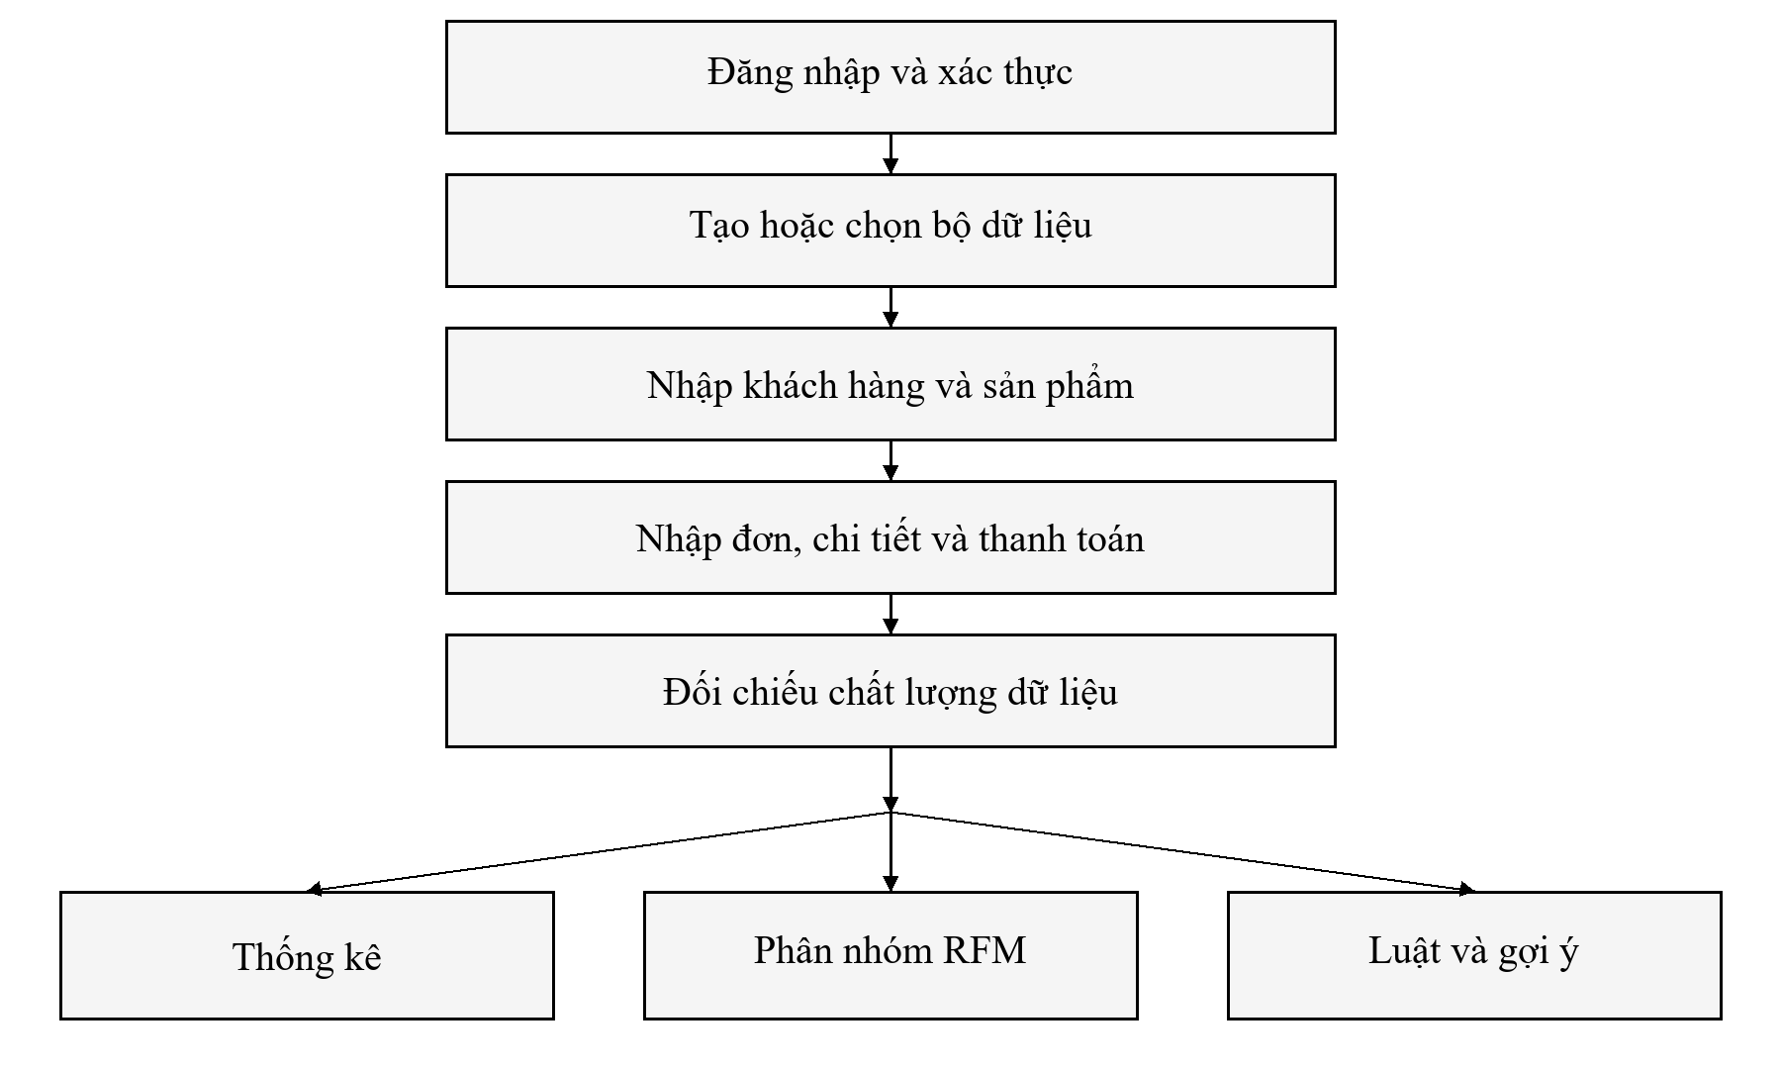
Hình 3.1 Luồng nghiệp vụ đề xuất

3.2. Mô hình hóa yêu cầu
Tác nhân chính là người dùng đã đăng nhập. Khách chưa đăng nhập có thể truy cập các trang công khai và thực hiện xác thực. Mã nguồn không cho thấy mô hình quản trị viên riêng cho việc phân quyền quản trị toàn hệ thống; quyền đối với dữ liệu gắn với chủ sở hữu dataset.
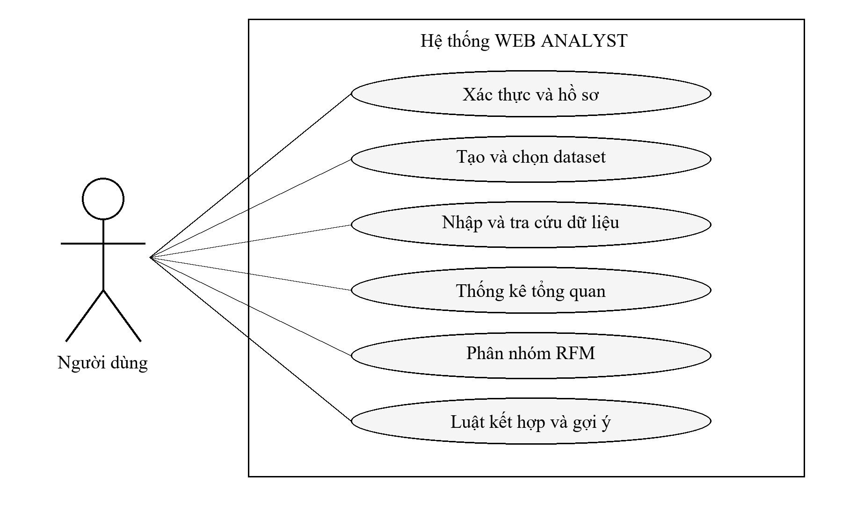
Hình 3.2 Ca sử dụng tổng quát

3.2.1. UC01 Tạo và chọn bộ dữ liệu
Tiền điều kiện: Người dùng đã đăng nhập.
Luồng chính: Nhập tên bộ dữ liệu; hệ thống kiểm tra đầu vào, lưu chủ sở hữu; người dùng chọn dataset để làm việc.
Luồng ngoại lệ: Tên không hợp lệ bị từ chối; dataset không thuộc tài khoản không được sử dụng.
Hậu điều kiện: dữ liệu hoặc kết quả chỉ thuộc bộ dữ liệu người dùng được phép truy cập.

3.2.2. UC02 Nhập dữ liệu nghiệp vụ
Tiền điều kiện: Đã chọn dataset và có bảng cha phù hợp.
Luồng chính: Chọn đúng nhóm dữ liệu, tải tệp; hệ thống đọc tiêu đề, kiểm tra dòng, kiểm tra mã tham chiếu và ghi trong giao dịch.
Luồng ngoại lệ: Thiếu cột, trùng khóa hoặc sai tham chiếu dẫn đến thông báo lỗi và hủy thay đổi.
Hậu điều kiện: dữ liệu hoặc kết quả chỉ thuộc bộ dữ liệu người dùng được phép truy cập.

3.2.3. UC03 Phân tích luật kết hợp
Tiền điều kiện: Có đơn và danh mục hợp lệ.
Luồng chính: Người dùng nhập ba ngưỡng; hệ thống chuẩn hóa giỏ, đếm mục và cặp, tính chỉ số và trả danh sách xếp hạng.
Luồng ngoại lệ: Ngưỡng ngoài miền bị từ chối; không có giỏ hợp lệ trả tập kết quả rỗng.
Hậu điều kiện: dữ liệu hoặc kết quả chỉ thuộc bộ dữ liệu người dùng được phép truy cập.

3.2.4. UC04 Phân nhóm khách hàng
Tiền điều kiện: Có khách hàng định danh và đơn có thời điểm mua.
Luồng chính: Người dùng chọn ngày tham chiếu; hệ thống tổng hợp thanh toán theo đơn, tính RFM và phân nhóm theo thứ tự ưu tiên.
Luồng ngoại lệ: Bản ghi không có định danh duy nhất hoặc ngày mua không tham gia tập phân tích.
Hậu điều kiện: dữ liệu hoặc kết quả chỉ thuộc bộ dữ liệu người dùng được phép truy cập.

3.2.5. UC05 Gợi ý mua kèm
Tiền điều kiện: Có luật đạt ngưỡng và danh mục đầu vào.
Luồng chính: Người dùng chọn danh mục; hệ thống chọn luật có tiền đề phù hợp, bỏ hệ quả đã chọn, loại trùng và giữ tối đa mười kết quả.
Luồng ngoại lệ: Không có luật phù hợp trả danh sách rỗng để người dùng điều chỉnh lựa chọn.
Hậu điều kiện: dữ liệu hoặc kết quả chỉ thuộc bộ dữ liệu người dùng được phép truy cập.

3.2.6. Luồng hoạt động nhập dữ liệu
Người dùng chọn loại dữ liệu và tải tệp. Máy chủ xác định bộ dữ liệu thuộc tài khoản, đọc tiêu đề và kiểm tra các cột bắt buộc. Với từng dòng, hệ thống chuẩn hóa giá trị rỗng, kiểm tra kiểu, miền giá trị, khóa trùng và tham chiếu. Dữ liệu hợp lệ được gom lô để ghi; một lỗi phát sinh làm hủy giao dịch.
Điểm quyết định thứ nhất là cấu trúc tệp; điểm thứ hai là tính hợp lệ của dòng; điểm thứ ba là sự tồn tại của khóa ngoại trong cùng dataset. Thành công chỉ được xác nhận sau khi toàn bộ giao dịch hoàn tất. Do đó số dòng đã xử lý trong bộ nhớ không đồng nghĩa với số dòng đã lưu bền vững.

3.2.7. Luồng hoạt động tạo gợi ý
Hệ thống kiểm tra các danh mục đã chọn thuộc dữ liệu hiện tại rồi lấy các luật đạt ngưỡng. Với mỗi luật theo thứ tự xếp hạng, hệ thống giữ luật có tiền đề nằm trong lựa chọn và hệ quả chưa được chọn. Các hệ quả trùng được hợp nhất theo lần xuất hiện đầu tiên; mười ứng viên đầu được lưu và trình bày.
Nếu người dùng chưa chọn danh mục, hệ thống trả danh sách gợi ý rỗng. Khi ngưỡng mới không còn luật phù hợp, lựa chọn đầu vào vẫn được giữ để người dùng có thể điều chỉnh mà không phải chọn lại.

3.3. Sơ đồ trình tự phân tích
Trình duyệt gửi yêu cầu đến route có middleware auth. FormRequest xác nhận miền tham số; controller yêu cầu DatasetContext giải quyết dataset và gọi AssociationRules. Dịch vụ truy vấn cơ sở dữ liệu, tính kết quả rồi chuyển cho giao diện. Một mã dataset hợp lệ về kiểu vẫn phải được kiểm tra quyền sở hữu.
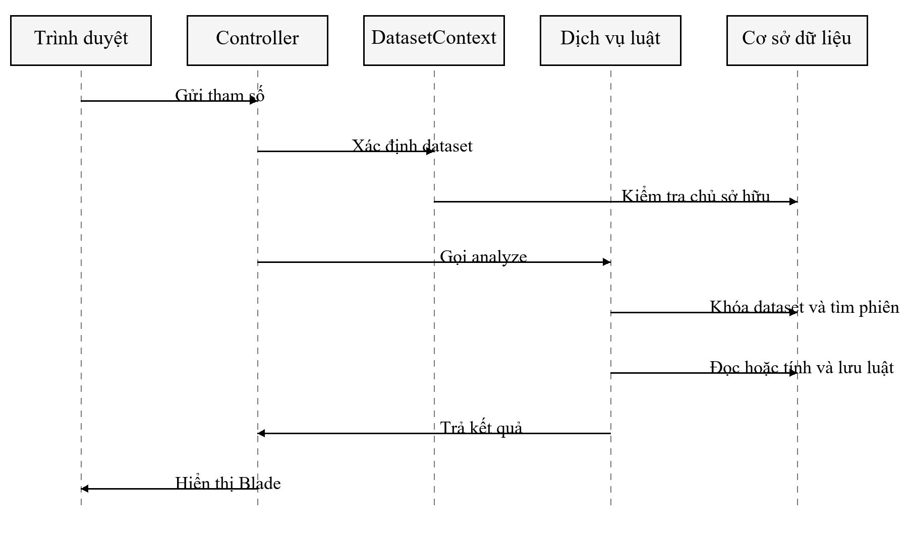
Hình 3.3 Trình tự phân tích luật

3.3.1. Nhánh tái sử dụng và nhánh tính mới
Sau khi khóa bản ghi dataset trong giao dịch, dịch vụ tạo cache_key từ phiên bản xử lý, rules_version và ba ngưỡng. Nếu tìm thấy phiên chạy tương ứng, hệ thống đọc kết quả đã lưu, kể cả trường hợp không có luật. Nếu chưa có, dịch vụ đếm giỏ, tính luật rồi lưu association_rule_runs và association_rules trước khi trả kết quả.
Đối với gợi ý, khóa tái sử dụng còn chứa danh sách danh mục đã được sắp xếp. Hai lựa chọn có cùng tập danh mục nhưng khác thứ tự không tạo phiên kết quả khác nhau. Khi dữ liệu liên quan thay đổi, cơ chế vô hiệu hóa tăng rules_version và loại kết quả cũ.

3.4. Phân tích thuật toán và độ phức tạp
Mỗi giỏ có k danh mục phân biệt tạo k(k−1)/2 cặp không có hướng. Tổng số cặp phụ thuộc phân bố độ dài giỏ, vì vậy dữ liệu nhiều giỏ dài có thể tốn chi phí nối lớn dù cùng số đơn. Mỗi cặp sau đếm tạo hai luật có hướng.
Apriori [1] là cơ sở lý thuyết cho khai phá tập mục phổ biến. Phiên bản hiện tại đếm trực tiếp cặp bằng SQL, không triển khai Apriori đầy đủ và không sinh luật có nhiều danh mục trong một vế. Mở rộng tập mục nhiều phần tử cần lựa chọn và kiểm chứng thuật toán riêng.

3.5. Tiểu kết chương
Các ca sử dụng làm rõ điều kiện, luồng chính và ngoại lệ. Phân tách xác thực, quyền sở hữu và xử lý phân tích giúp kiểm tra từng trách nhiệm và giảm sai sót khi bổ sung chức năng.

CHƯƠNG 4 THIẾT KẾ VÀ XÂY DỰNG HỆ THỐNG

4.1. Thiết kế cơ sở dữ liệu
Nhóm thực thể cốt lõi gồm users, datasets, customers, products, orders, order_items và order_payments. Các bảng phụ trợ có trong lược đồ không đồng nghĩa chức năng tương ứng đã được nối vào luồng ứng dụng. Thiết kế ở đây tập trung vào các bảng được sử dụng trực tiếp bởi controller và dịch vụ.
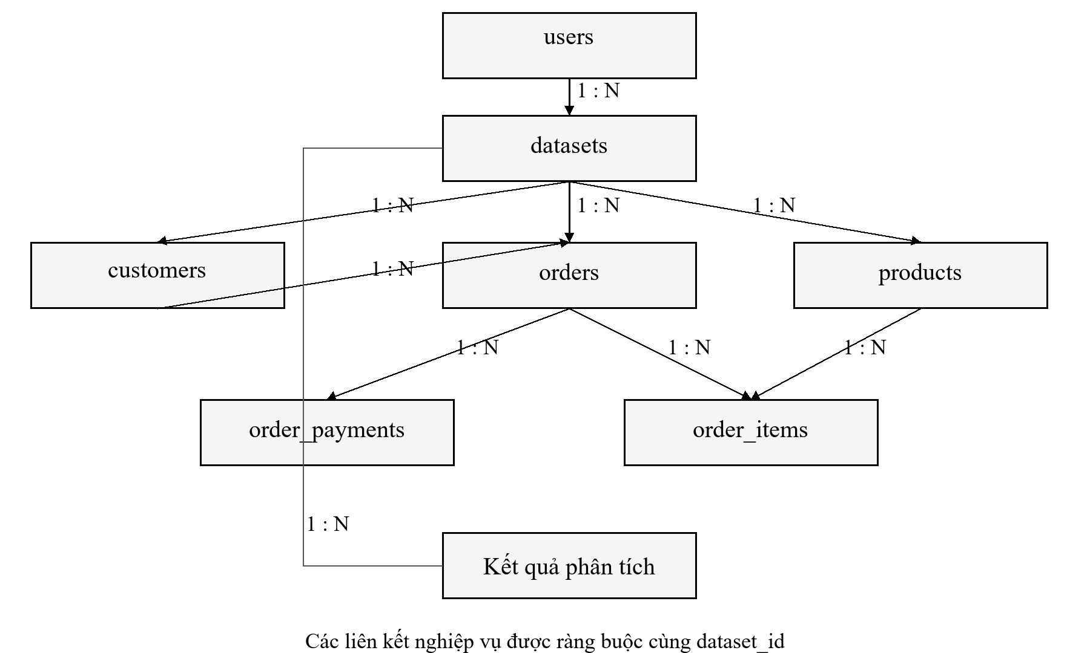
Hình 4.1 Quan hệ thực thể nghiệp vụ
Bảng 4.1 Khóa và liên kết nghiệp vụ
Bảng | Khóa | Quan hệ
datasets | dataset_id | user_id tham chiếu users
customers | dataset_id customer_id | Thuộc một dataset
products | dataset_id product_id | Thuộc một dataset
orders | dataset_id order_id | Khách hàng cùng dataset
order_items | dataset_id order_id order_item_id | Đơn hàng và sản phẩm cùng dataset
order_payments | dataset_id order_id payment_sequential | Đơn hàng cùng dataset

4.1.1. Ràng buộc toàn vẹn
Migration mở rộng phạm vi dữ liệu chuyển các khóa nghiệp vụ sang khóa ghép dataset_id. Các bản ghi cũ được đưa vào dataset chưa xác định chủ sở hữu để tránh tự ý gán quyền. Migration nâng cấp nhắm đến lược đồ MySQL có sẵn, không phải quy trình tạo mới hoàn chỉnh trên mọi hệ quản trị.
Khóa ngoại ghép ngăn một dòng hàng tham chiếu sang sản phẩm của dataset khác. Việc xóa dữ liệu cần tuân thủ quan hệ tham chiếu; không thực hiện gộp ngược dataset có mã nghiệp vụ trùng bằng một migration hạ cấp tự động.

4.1.2. Thiết kế lưu kết quả phân tích
association_rule_runs ghi nhận lần phân tích theo dataset và khóa cấu hình; association_rules lưu tiền đề và hệ quả ở cấp danh mục, số giỏ cùng các chỉ số. recommendation_runs lưu tập danh mục đầu vào; bundle_recommendations lưu ứng viên, thứ hạng và căn cứ định lượng.
customer_segments lưu ảnh chụp RFM theo ngày. Khóa chính ghép gồm dataset_id, analysis_date và customer_unique_id. Khi phân tích lại cùng ngày, hệ thống thay thế toàn bộ kết quả ngày đó trong một giao dịch và giữ nguyên các ngày khác. Đây là lưu trạng thái phân tích theo ngày, không phải nhật ký bất biến của mọi lần chạy.
Bảng 4.2 Các bảng lưu kết quả phân tích
Bảng | Dữ liệu chính | Phạm vi
association_rule_runs | cache_key, baskets, items | dataset và phiên luật
association_rules | run_id, hai danh mục, pair_count, chỉ số | từng luật có hướng
recommendation_runs | cache_key, selected_items | dataset và lựa chọn
bundle_recommendations | recommendation_run_id, rank, chỉ số | từng gợi ý
customer_segments | ngày, định danh, RFM, nhóm | dataset và ngày phân tích

4.2. Thiết kế kiến trúc MVC
Route xác định điểm vào; middleware bảo vệ truy cập; FormRequest kiểm tra tham số; controller điều phối; các lớp dịch vụ chịu trách nhiệm nghiệp vụ. Blade trình bày đầu ra và biểu mẫu. Dù Laravel hỗ trợ ORM, phần phân tích của dự án chủ yếu sử dụng Query Builder và SQL tổng hợp.
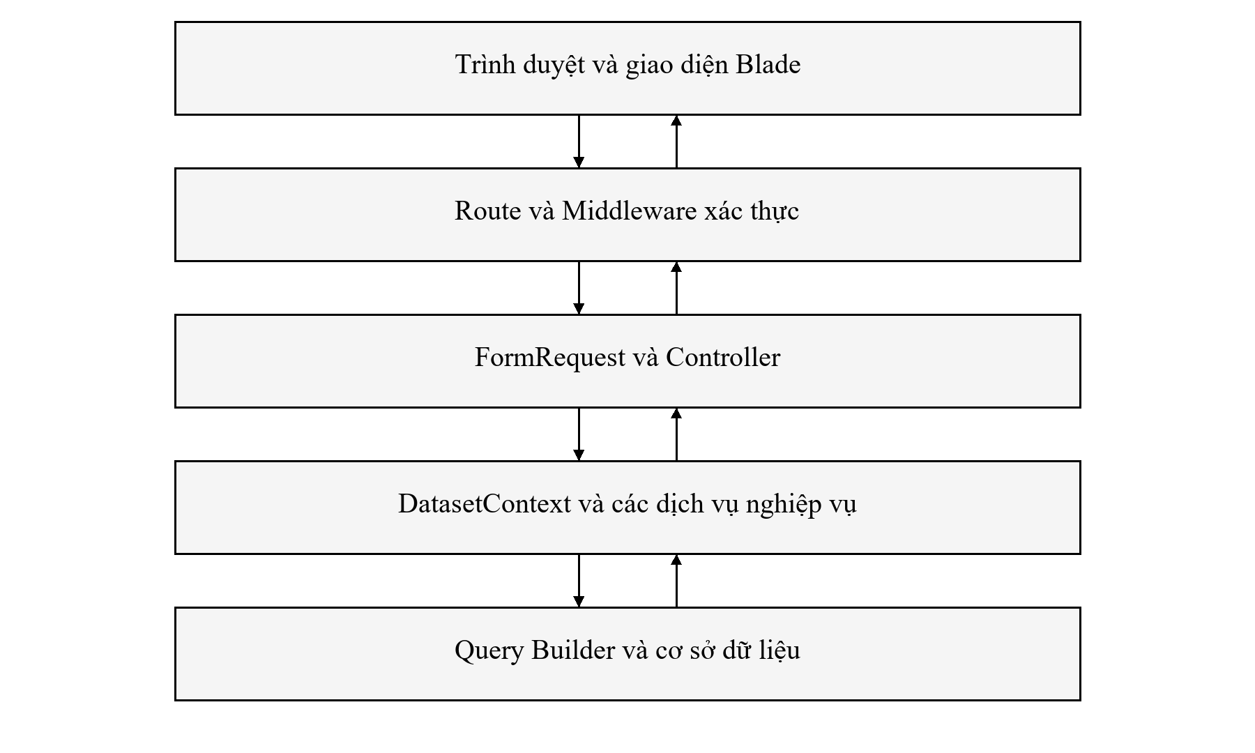
Hình 4.2 Kiến trúc xử lý MVC
Các nguyên tắc kiểm tra đầu vào và giao dịch cơ sở dữ liệu được đối chiếu với tài liệu Laravel [4], [5]. Các công thức Support, Confidence và Lift dùng cách định nghĩa trong tài liệu luật kết hợp [6]; mã nguồn dự án triển khai việc đếm bằng SQL, không sử dụng thư viện mlxtend.

4.2.1. Môi trường phát triển và cấu trúc mã nguồn
Cấu hình composer.json hiện khai báo PHP ^8.3, Laravel ^13.17, Breeze ^2.4 và PhpSpreadsheet ^5.10. Đây là ràng buộc phiên bản, không thay thế phiên bản cài đặt chính xác trong composer.lock. Mã nguồn được tổ chức ở app/Http/Controllers, app/Services, resources/views, routes, database/migrations và tests.
Môi trường máy khảo sát có PHP CLI 8.4.0 và Composer 2.9.5. Cần bổ sung hệ điều hành, phiên bản MySQL, CPU, RAM và cấu hình triển khai vào biên bản thực nghiệm. Không đưa nội dung .env chứa thông tin bí mật vào phụ lục.

4.2.2. Xây dựng chức năng xác thực tài khoản
Các tuyến tài khoản được khai báo qua routes/auth.php. Nhóm dữ liệu và phân tích đặt trong middleware auth; Dashboard còn sử dụng verified. Controller tài khoản xử lý các thao tác theo luồng của ứng dụng. Các trường hợp cần kiểm tra gồm sai mật khẩu, hết phiên, truy cập trực tiếp khi chưa đăng nhập và cập nhật hồ sơ không hợp lệ.

4.2.3. Xây dựng chức năng nhập dữ liệu
Hệ thống dùng controller nhập riêng cho khách hàng, sản phẩm, đơn hàng, chi tiết đơn và thanh toán. Bộ đọc OrderFileReader cung cấp từng dòng để controller kiểm tra. Phân tách này cho phép dùng chung cơ chế đọc nhưng giữ quy tắc dữ liệu riêng của từng bảng.

4.2.4. Tạo và quản lý bộ dữ liệu
DatasetController cung cấp tuyến tạo và chọn bộ dữ liệu. Mọi thao tác nhập phải giải quyết được dataset_id qua DatasetContext trước khi ghi. Người dùng không có bộ dữ liệu nhận thông báo cần tạo bộ mới. Bộ đang chọn được lưu trong phiên và vẫn phải được kiểm tra quyền khi sử dụng.

4.2.5. Kiểm tra cấu trúc và tính hợp lệ
Controller sản phẩm loại BOM ở tên cột đầu, trim tiêu đề và ánh xạ các tên product_name_lenght, product_description_lenght của nguồn dữ liệu sang tên chuẩn. Tiêu đề trùng hoặc thiếu cột bắt buộc bị từ chối. Từng dòng được kiểm tra số cột, kiểu số, miền không âm và độ dài chuỗi.
Giá trị rỗng được chuẩn hóa về null nếu trường cho phép. Lỗi phản hồi có số dòng để người dùng sửa tệp. Việc chấp nhận dữ liệu thiếu phải phụ thuộc quy tắc từng trường, không áp dụng một cách đồng loạt cho mọi thuộc tính.

4.2.6. Nhập dữ liệu vào cơ sở dữ liệu
Luồng sản phẩm gom 500 bản ghi mỗi lô và thực hiện trong DB::transaction. Trước khi insert, hệ thống kiểm tra mã đã tồn tại trong bộ dữ liệu. Dòng trắng được bỏ qua; tệp không có dữ liệu hợp lệ bị từ chối. Kích thước lô là lựa chọn triển khai hiện tại và cần đo lại khi thay đổi cấu hình máy hoặc cấu trúc bảng.

4.2.7. Xử lý lỗi, dữ liệu trùng và lịch sử nhập
Hệ thống phát hiện trùng mã trong lô và trùng với cơ sở dữ liệu. Khi lỗi xảy ra, giao dịch hủy các thay đổi để giữ tính nhất quán. Thông báo thành công nêu số bản ghi đã lưu. Nhật ký nhập bền vững gồm tên tệp, mã băm, thời gian và thống kê lỗi là phần cần bổ sung nếu yêu cầu truy vết toàn bộ lịch sử nhập.

4.2.8. Xây dựng chức năng tra cứu dữ liệu nghiệp vụ
Các tuyến /products, /customers, /orders, /order_items và /order_payments phục vụ tra cứu từng nhóm dữ liệu. Điều kiện dataset_id phải xuất hiện trong truy vấn gốc và cả các phép nối. Các trang này giới hạn 100 bản ghi đầu; RFM và luật kết hợp có phân trang riêng. Khi có bộ lọc tìm kiếm, cần giữ nguyên ngữ cảnh bộ dữ liệu và xác thực giá trị lọc.

4.2.9. Lựa chọn giao dịch hợp lệ
Mã hiện có loại trạng thái canceled và unavailable nhưng vẫn chấp nhận order_status null và các trạng thái khác. Vì vậy, báo cáo không được mô tả tập phân tích là chỉ gồm đơn đã giao. Nếu mục tiêu chuyển sang chỉ delivered, cần thay chính sách lọc và chạy lại toàn bộ phép đo.

4.2.10. Xử lý giá trị thiếu và dữ liệu trùng
Danh mục null hoặc rỗng sau trim bị loại khỏi dữ liệu phân tích. DISTINCT trên cặp order_id và item loại nhiều sản phẩm cùng danh mục trong một đơn. Đơn không còn danh mục hợp lệ sau lọc không thuộc mẫu số N. Cần báo cáo riêng số đơn bị loại để người đọc hiểu độ bao phủ của kết quả.

4.2.11. Xây dựng giỏ hàng theo đơn hàng
Giỏ được định nghĩa bởi order_id trong một dataset_id. Hệ thống đếm số order_id phân biệt từ dữ liệu đã làm sạch. Giỏ một mục vẫn được giữ để tính tần suất và xác suất nền. Khi nối một bảng với chính nó để tạo cặp, điều kiện a.item < b.item tránh cặp tự thân và tránh đếm hai lần cặp không có hướng.

4.3. Thiết kế chức năng phân nhóm RFM
Recency là số ngày giữa ngày tham chiếu và lần mua gần nhất. Nếu không chỉ định ngày, hệ thống chọn ngày mua mới nhất của tập đơn có định danh hợp lệ. Frequency là số đơn theo customer_unique_id; Monetary là tổng thanh toán đã tổng hợp theo từng đơn trước khi nối, nhằm tránh nhân bản số đơn.
Điểm R lần lượt là 5, 4, 3, 2, 1 theo các mốc không quá 30, 60, 90, 180 và trên 180 ngày. Điểm F bằng số đơn và chặn trên tại 5. Điểm M dùng bốn ngưỡng phân vị 20%, 40%, 60%, 80% và so sánh lớn hơn nghiêm ngặt; các ngưỡng trùng có thể làm thiếu một số mức điểm. Monetary không dương nhận điểm 1.
Bảng 4.3 Quy tắc nhóm RFM theo thứ tự ưu tiên
Nhóm | Điều kiện
Giá trị cao | R ≥ 4 F ≥ 3 M ≥ 4
Trung thành | R ≥ 3 F ≥ 3 sau nhóm trên
Mới | R ≥ 4 F = 1
Nguy cơ rời bỏ | R ≤ 2 F ≥ 2
Ít hoạt động | R ≤ 2 sau nhóm trên
Tiềm năng | Các trường hợp còn lại

4.3.1. Tính điểm và xử lý các giá trị bằng nhau
Với danh sách Monetary đã sắp tăng, mỗi ngưỡng phân vị được lấy ở vị trí ceil(n × q) − 1, với q thuộc tập 0,2; 0,4; 0,6; 0,8. Khách hàng có giá trị dương nhận điểm 1 cộng số ngưỡng mà giá trị của họ lớn hơn. Vì sử dụng so sánh lớn hơn nghiêm ngặt, hai giá trị bằng nhau không bị tách điểm tại cùng một ngưỡng.
Nếu nhiều ngưỡng trùng, phân bố điểm không nhất thiết có đủ năm mức và không bảo đảm mỗi mức chứa 20% khách hàng. Đây là tính chất của cách chấm điểm hiện tại. Việc diễn giải cần dựa vào số khách thực tế ở từng mức, tránh xem các nhóm điểm là năm phần bằng nhau.

4.3.2. Lưu ảnh chụp trước lọc giao diện
Controller gọi CustomerSegmentSnapshots để lưu toàn bộ truy vấn phân tích trước khi lọc nhóm, tìm kiếm và phân trang. Cách tổ chức này bảo đảm ảnh chụp không chỉ chứa 25 khách hàng đang hiển thị hoặc một nhóm đang được chọn.
Dịch vụ khóa bản ghi dataset, xóa ảnh chụp cùng ngày và sao chép kết quả bằng INSERT SELECT trong giao dịch. Nếu thao tác chèn lỗi, giao dịch phục hồi dữ liệu trước đó. Ngày phân tích khác không bị xóa khi làm mới ngày hiện tại.

4.4. Thiết kế luật kết hợp và gợi ý
AssociationRules chuẩn hóa danh mục, loại lặp trong một đơn và đếm số giỏ hợp lệ N. Support của cặp bằng số giỏ chứa cả hai mục chia N, Confidence chia cho số giỏ chứa tiền đề, Lift bằng Confidence dạng thập phân chia Support của hệ quả. Tham số Support và Confidence trên giao diện sử dụng đơn vị phần trăm.
Luật được xếp giảm theo Lift, Confidence và số giỏ mua chung; tên tiền đề và hệ quả dùng để phân xử khi bằng nhau. ProductRecommendations chọn luật có tiền đề trong các mục đã chọn, loại hệ quả đã chọn, giữ một kết quả cho mỗi hệ quả và giới hạn mười kết quả. Việc chọn nhiều mục không tạo ra một luật tiền đề nhiều mục; mỗi ứng viên vẫn dựa trên một luật cặp.
Bảng 4.4 Miền tham số phân tích
Tham số | Miền hợp lệ | Ý nghĩa
Support | 0,01 đến 100 % | Tỷ lệ giỏ chứa cặp
Confidence | 0 đến 100 % | Tỷ lệ có hệ quả khi có tiền đề
Lift | 0 đến 1000 | Mức đồng xuất hiện so với độc lập

4.4.1. Ví dụ tính tay và diễn giải
Xét năm giỏ minh họa: {A,B}, {A,B}, {A}, {B}, {C}. Có ba giỏ chứa A, ba giỏ chứa B và hai giỏ chứa đồng thời A và B. Support của A ⇒ B là 2/5 × 100 = 40%; Confidence là 2/3 × 100 ≈ 66,67%; Lift là (2/3)/(3/5) ≈ 1,1111.
Ví dụ cho thấy xác suất xuất hiện B trong giỏ có A cao hơn tần suất nền của B trong bộ giỏ minh họa. Kết quả không chứng minh A gây ra việc mua B và không thể quy đổi thành mức tăng doanh thu. Tệp AssociationRuleTest kiểm tra chính bộ số đếm và các chỉ số này.

4.4.2. Kiểm soát phiên bản và kết quả rỗng
Một phiên có không luật vẫn được lưu để tránh tính lại khi người dùng mở cùng cấu hình. Việc tái sử dụng kết quả dựa vào dataset, rules_version và ngưỡng, thay vì chỉ dựa vào URL của trang. Dữ liệu lưu cần được vô hiệu hóa đồng bộ với giao dịch nhập có ảnh hưởng đến giỏ.
Cơ chế hiện tại hỗ trợ lưu và sử dụng lại kết quả trong xử lý. Giao diện quản lý lịch sử có lựa chọn mở từng phiên, ghi chú nghiệp vụ hoặc xuất hồ sơ phân tích vẫn là hướng có thể phát triển thêm.

4.5. Thiết kế giao diện người dùng
Giao diện sử dụng các nhóm trang tài khoản, dữ liệu và phân tích. Các mô tả dưới đây đối chiếu với các tệp Blade của ứng dụng; ảnh chụp màn hình phục vụ bảo vệ cần lấy từ bản chạy đã nhập bộ dữ liệu được phép sử dụng.

4.5.1. Giao diện đăng nhập và hồ sơ
Biểu mẫu xác thực, phản hồi lỗi và cập nhật thông tin tài khoản. Các thao tác dữ liệu chỉ thực hiện sau đăng nhập.
Thành phần giao diện: login.blade.php và profile/edit.blade.php.

4.5.2. Giao diện quản lý bộ dữ liệu
Tạo và chọn dataset. Bộ dữ liệu đang chọn xác định phạm vi của các trang phân tích tiếp theo.
Thành phần giao diện: datasets.blade.php.

4.5.3. Giao diện danh sách khách hàng và sản phẩm
Tra cứu tối đa 100 bản ghi đầu theo mã và tải tệp nhập tương ứng. Thông báo lỗi phải giúp xác định dữ liệu cần sửa.
Thành phần giao diện: customers.blade.php và products.blade.php.

4.5.4. Giao diện đơn hàng và chi tiết đơn
Hiển thị bản ghi đơn và dòng hàng; hai cấp dữ liệu có đơn vị đếm khác nhau.
Thành phần giao diện: orders.blade.php và order_items.blade.php.

4.5.5. Giao diện thanh toán
Tra cứu các lần thanh toán của đơn; một đơn có thể có nhiều dòng thanh toán.
Thành phần giao diện: order_payments.blade.php.

4.5.6. Giao diện trang tổng quan
Tóm tắt dữ liệu và chỉ số kinh doanh theo phạm vi mà HomeAnalytics thực hiện. Cần đối chiếu khái niệm tổng thanh toán với doanh thu kế toán trước khi sử dụng ngoài phạm vi đồ án.
Thành phần giao diện: home.blade.php.

4.5.7. Giao diện phân nhóm khách hàng
Hiển thị phân nhóm RFM, ngày tham chiếu và danh sách khách hàng có phân trang; hỗ trợ lọc để xem nhóm quan tâm.
Thành phần giao diện: customer_segments.blade.php.

4.5.8. Giao diện luật kết hợp
Nhập Support Confidence Lift và xem các chỉ số cùng số giỏ hỗ trợ. Trạng thái không có kết quả cần được trình bày rõ.
Thành phần giao diện: association_rules.blade.php.

4.5.9. Giao diện gợi ý mua kèm
Chọn các danh mục đầu vào và xem ứng viên mua kèm có căn cứ từ luật. Danh mục đã có trong lựa chọn không xuất hiện lại trong kết quả.
Thành phần giao diện: product_recommendations.blade.php.

4.6. Kiểm thử và đánh giá
Kiểm chứng gồm đối chiếu phép tính tay với dịch vụ, kiểm tra phân quyền, nhập dữ liệu lỗi và tính nhất quán của tổng hợp. Các tệp kiểm thử sẵn có bao phủ luật kết hợp, gợi ý, RFM, nhập liệu và dataset. Sự tồn tại của ca kiểm thử không tự chứng minh chúng đạt trong môi trường triển khai.

4.6.1. Dữ liệu và kịch bản kiểm thử
Dữ liệu kiểm chứng nhỏ gồm năm giỏ hợp lệ và các giỏ không hợp lệ để kiểm tra điều kiện loại. Dữ liệu nhập liệu cần có tệp đúng, thiếu cột, trùng cột, sai kiểu, trùng khóa và khóa ngoại không tồn tại. Dữ liệu quyền truy cập cần ít nhất hai tài khoản với hai bộ dữ liệu có mã nghiệp vụ trùng nhau.

4.6.2. Xác thực và quyền truy cập
Kiểm tra khách chưa đăng nhập bị chuyển hướng, chủ sở hữu truy cập được bộ dữ liệu và tài khoản khác không truy cập được dù biết dataset_id. Kiểm tra thêm các đường truy cập nhập tệp, phân tích và thống kê để bảo đảm quyền không chỉ được kiểm tra ở màn hình chọn dữ liệu.

4.6.3. Nhập và kiểm tra dữ liệu
Kiểm tra tệp rỗng, BOM, thứ tự cột, tên cột tương thích Olist và các trường số không hợp lệ. Khi lỗi ở một dòng sau lô đầu tiên, dữ liệu đã ghi trong giao dịch phải được rollback. Kiểm tra trùng khóa trong cùng tệp, giữa các lô và với bản ghi có sẵn.

4.6.4. Tra cứu và thống kê
Đối chiếu tổng đơn và thanh toán bằng truy vấn kiểm tra độc lập. Một đơn có nhiều dòng thanh toán không được làm tăng số đơn trong biểu đồ tháng. Hai customer_id có cùng customer_unique_id cần được kiểm tra theo định nghĩa khách hàng duy nhất. Đơn thiếu ngày phải xuất hiện trong thống kê thiếu ngày.

4.6.5. Kiểm chứng tính đúng đắn của thuật toán
Bộ giao dịch tính tay được dùng để xác minh công thức độc lập với thuật toán triển khai. Tập có năm giỏ: {A,B}, {A,B}, {A}, {B}, {C}. Khi một sản phẩm A lặp trong giỏ đầu, kết quả không đổi vì mỗi mục chỉ được tính hiện diện một lần.

4.6.6. Đối chiếu với bộ giao dịch tính tay
Tổng N = 5; n(A) = 3; n(B) = 3; n(C) = 1; n(A ∪ B) = 2. Do đó Support(A ⇒ B) = 40%; Confidence(A ⇒ B) = 66,6667%; Lift(A ⇒ B) = 1,1111. Luật ngược có cùng giá trị trong ví dụ cân đối này.
Có thể kiểm tra tính có hướng bằng cách thay giỏ {A} thành {C}. Khi đó n(A)=2, n(B)=3, n(A ∪ B)=2; Confidence(A ⇒ B)=100% nhưng Confidence(B ⇒ A)=66,6667%. Đây là phép tính minh họa, không phải kết quả thực nghiệm Olist.

4.6.7. Kiểm tra Support, Confidence và Lift
Với bộ năm giỏ ban đầu, ngưỡng Support 40%, Confidence 66% và Lift 1,1 giữ hai luật A ⇒ B và B ⇒ A. Tăng Support lên 41%, Confidence lên 67% hoặc Lift lên 1,2 sẽ loại cả hai. Kiểm tra sai số số thực tại biên để tránh loại luật chỉ do cách biểu diễn số.

4.6.8. Đánh giá thời gian xử lý và quy mô dữ liệu
Đo riêng thời gian đọc dữ liệu, tiền xử lý, đếm hoặc khai phá, sinh luật và kết xuất. Với mỗi cấu hình, chạy ít nhất ba lần trên cùng dữ liệu và báo cáo trung vị cùng khoảng dao động. Ghi rõ trạng thái bộ nhớ đệm, chỉ mục và số giao dịch.
[Bổ sung bảng kết quả đo theo quy mô.] Đối với cách đếm cặp, tổng số cặp phát sinh phụ thuộc tổng của k_t(k_t−1)/2 trên các giỏ có độ dài k_t. Vì vậy, số dòng đầu vào đơn thuần chưa đủ giải thích thời gian xử lý.
Bảng 4.5 Đối chiếu kiểm chứng và phạm vi
Nội dung | Bằng chứng | Giới hạn
Luật kết hợp | AssociationRuleTest.php | Cần nhật ký chạy kiểm thử
RFM | CustomerSegmentTest.php | Chưa đo hiệu quả chiến dịch
Gợi ý | ProductRecommendationTest.php | Gợi ý danh mục từ luật cặp
Cô lập dữ liệu | DatasetIsolationTest.php | Cần kiểm tra cấu hình triển khai
Hiệu năng | Kế hoạch đo trên dữ liệu cố định | Chưa có số đo thực nghiệm

4.7. Tiểu kết chương
Thiết kế đặt phạm vi dataset xuyên suốt tầng truy vấn và xử lý. RFM, luật kết hợp và gợi ý có quy tắc riêng, được tách thành dịch vụ để thuận tiện đối chiếu. Đánh giá tiếp theo cần bổ sung ảnh bản chạy và nhật ký thực nghiệm.

CHƯƠNG 5 KẾT LUẬN

5.1. Kết quả đạt được
Dự án đã xây dựng các thành phần quản lý tài khoản và bộ dữ liệu, nhập và tra cứu dữ liệu giao dịch, thống kê tổng quan, phân nhóm khách hàng RFM, tính luật cặp danh mục và gợi ý mua kèm. Luồng xử lý tách controller và dịch vụ, đồng thời ràng buộc phạm vi truy vấn theo bộ dữ liệu.
Bộ ví dụ tính tay cho phép xác định kết quả kỳ vọng của Support Confidence Lift. Cấu trúc kiểm thử hiện có là nền tảng kiểm chứng các tình huống dữ liệu và quyền truy cập. Kết luận nghiệm thu cần được hoàn tất với kết quả chạy kiểm thử và trình diễn thực tế.

5.2. Hạn chế
Mô-đun luật hiện giới hạn một danh mục ở mỗi vế và chưa khai phá tập mục nhiều phần tử. Gợi ý không xét tồn kho, biên lợi nhuận hay mức giảm giá tối ưu. RFM sử dụng ngưỡng và thứ tự nhóm do ứng dụng quy định, cần hiệu chỉnh nếu áp dụng cho một mô hình kinh doanh khác.
Chưa có bằng chứng thực nghiệm đầy đủ về hiệu năng trên dữ liệu lớn hoặc tác động đến doanh thu. Migration phụ thuộc lược đồ MySQL nền có sẵn làm tăng yêu cầu chuẩn bị khi triển khai mới. Các số liệu khảo sát người dùng và thời gian thực hiện chính thức cần được bổ sung theo hồ sơ đồ án.

5.3. Đề xuất phát triển
Ưu tiên hoàn thiện quy trình triển khai tái lập, thu thập nhật ký kiểm thử và thực nghiệm trên bộ dữ liệu cố định. Hệ thống đã có các bảng lưu luật, gợi ý và ảnh chụp RFM; bước tiếp theo là bổ sung giao diện tra cứu lịch sử, mã băm tệp nguồn và xuất kết quả để thuận tiện đối chiếu giữa các lần chạy.
Ở lớp phân tích, có thể mở rộng tập mục nhiều phần tử, lọc theo thời gian và theo dõi độ ổn định của luật. Ở lớp ứng dụng, có thể bổ sung điều kiện tồn kho, lợi nhuận và đánh giá thử nghiệm đối chứng cho gợi ý. Mỗi hướng phát triển cần có tiêu chí đo và kiểm tra quyền dữ liệu tương ứng.

TÀI LIỆU THAM KHẢO
[1] R. Agrawal và R. Srikant. Fast Algorithms for Mining Association Rules. VLDB, 1994, tr. 487–499. https://rsrikant.com/papers/vldb94.pdf
[2] Olist. Brazilian E-Commerce Public Dataset by Olist. https://www.kaggle.com/datasets/olistbr/brazilian-ecommerce. Nguồn dữ liệu tham chiếu; số liệu thực nghiệm phải gắn với tệp thực tế được nhập.
[3] Dự án web_analyst. routes/web.php; composer.json; app/Services; app/Http/Controllers; app/Http/Requests; resources/views; database/migrations; tests. Phiên bản mã nguồn khảo sát ngày 27/10/2026.
[4] Laravel. Validation, tài liệu phiên bản 13.x. https://laravel.com/framework/docs/13.x/validation. Truy cập ngày 27/10/2026.
[5] Laravel. Database Getting Started, tài liệu phiên bản 13.x. https://laravel.com/framework/docs/13.x/database. Truy cập ngày 27/10/2026.
[6] mlxtend. Association rules, định nghĩa các chỉ số đánh giá luật. https://rasbt.github.io/mlxtend/user_guide/frequent_patterns/association_rules/. Truy cập ngày 27/10/2026.

PHỤ LỤC

Phụ lục 1. Phiếu phỏng vấn người quản lý
Đơn vị và người trả lời: [Bổ sung]. Thời điểm: [Bổ sung].
Câu 1. Các tệp giao dịch được xuất từ đâu và cập nhật với tần suất nào?
Câu 2. Đơn hàng nào được xem là hợp lệ khi phân tích? Có xử lý đơn hủy và hoàn tiền riêng không?
Câu 3. Chỉ số nào được dùng để đánh giá một đề xuất mua kèm?
Câu 4. Có yêu cầu giới hạn theo thời gian, danh mục hoặc tồn kho không?
Câu 5. Ai được quyền xem và chia sẻ dữ liệu? Cách xác nhận chủ sở hữu là gì?

Phụ lục 2. Phiếu khảo sát người phân tích
Người trả lời: [Bổ sung].
Câu 1. Những lỗi tệp nào xuất hiện thường xuyên nhất?
Câu 2. Cần xuất kết quả theo biểu mẫu nào?
Câu 3. Các thuật ngữ Support Confidence Lift có cần giải thích trực tiếp trên giao diện không?
Câu 4. Việc lọc nhóm khách hàng và chọn ngày tham chiếu đã đáp ứng công việc chưa?
Câu 5. Thời gian phản hồi chấp nhận được cho quy mô dữ liệu thực tế là bao nhiêu?

Phụ lục 3. Từ điển dữ liệu cốt lõi
Các thuộc tính dưới đây phục vụ diễn giải lược đồ nghiệp vụ. Kiểu vật lý và ràng buộc chi tiết phải đối chiếu lược đồ nền cùng migration nâng cấp khi triển khai.
Bảng PL1 Từ điển trường nghiệp vụ
Trường | Vai trò | Quy tắc chính
dataset_id | Phạm vi dữ liệu | Tham gia khóa và điều kiện truy vấn
customer_id | Khách hàng trong đơn | Duy nhất trong dataset
customer_unique_id | Gộp định danh RFM | Trim và loại giá trị rỗng
product_id | Mã sản phẩm | Duy nhất trong dataset
product_category_name | Mục phân tích giỏ | Loại trống và loại lặp trong đơn
order_id | Mã giao dịch | Duy nhất trong dataset
order_status | Trạng thái đơn | Loại canceled unavailable khi phân tích
order_purchase_timestamp | Thời điểm mua | Cần có cho RFM
order_item_id | Số thứ tự dòng hàng | Phân biệt trong đơn
payment_value | Giá trị thanh toán | Tổng hợp theo đơn trước khi nối
payment_sequential | Số thứ tự thanh toán | Phân biệt trong đơn

Phụ lục 4. Thiết kế đầu vào và kiểm tra hợp lệ
Đầu vào đăng nhập gồm thông tin tài khoản và mật khẩu. Đầu vào tạo dataset gồm tên bắt buộc, tối đa 150 ký tự. Đầu vào nhập liệu gồm tệp phù hợp nhóm dữ liệu. Không đưa mật khẩu, chuỗi kết nối hoặc nội dung .env vào báo cáo.
Đầu vào luật gồm Support Confidence Lift trong miền quy định. Đầu vào gợi ý gồm danh sách danh mục và ngưỡng. Kiểm tra phía máy chủ là căn cứ cuối cùng; kiểm tra trên trình duyệt chỉ hỗ trợ thao tác người dùng.

Phụ lục 5. Thiết kế đầu ra
Danh sách dữ liệu nghiệp vụ hiển thị tối đa 100 bản ghi đầu; danh sách RFM và luật kết hợp phân trang 25 bản ghi mỗi trang. Đầu ra RFM gồm ngày tham chiếu, nhóm, số khách hàng và các chỉ số theo khách hàng. Đầu ra luật gồm tiền đề, hệ quả, số giỏ, Support Confidence Lift. Đầu ra gợi ý kế thừa căn cứ của luật và loại hệ quả trùng hoặc đã được chọn.

Phụ lục 6. Từ điển giá trị và tham số
dataset_id là số nguyên dương và phải thuộc tài khoản hiện tại. date nhận ngày theo định dạng YYYY-MM-DD. segment nhận một trong sáu mã champions, loyal, new, at_risk, inactive, potential. sort nhận monetary, frequency hoặc recency.
support nhận từ 0,01 đến 100, đơn vị phần trăm. confidence nhận từ 0 đến 100, đơn vị phần trăm. lift nhận từ 0 đến 1000, không có đơn vị. Giá trị mặc định lần lượt là 0,1; 20; 1. page là số nguyên từ 1. items là mảng tối đa 50 tên danh mục khác nhau, mỗi tên tối đa 100 ký tự.

Phụ lục 7. Từ điển dữ liệu kết quả
Các bảng kết quả gắn với dataset_id. Chỉ số Support và Confidence của luật được lưu theo phần trăm; Lift là tỷ lệ. pair_count biểu diễn số giỏ hỗ trợ cặp, không phải số lượng hàng đã bán. rank biểu diễn thứ tự gợi ý và không phải mức xác suất mua.
Đối với customer_segments, recency đo bằng ngày; frequency đếm số đơn hợp lệ; monetary cộng giá trị thanh toán; r_score, f_score, m_score nhận các mức từ 1 đến 5. analysis_date là ngày tham chiếu, last_purchase là ngày mua gần nhất và analyzed_at là thời điểm ghi ảnh chụp.
Bảng PL2 Trường ảnh chụp RFM
Trường | Kiểu trong migration | Ý nghĩa
dataset_id | unsignedBigInteger | Phạm vi dataset
analysis_date | date | Ngày tham chiếu
customer_unique_id | varchar 50 | Định danh khách hàng
last_purchase | date | Ngày mua gần nhất
recency | unsignedInteger | Số ngày từ lần mua cuối
frequency | unsignedBigInteger | Số đơn hợp lệ
monetary | decimal 20,2 | Tổng thanh toán
r_score f_score m_score | unsignedTinyInteger | Ba điểm RFM
segment | varchar 20 | Mã phân nhóm
analyzed_at | timestamp | Thời điểm ghi kết quả

Phụ lục 8. Biểu mẫu kiểm tra đầu vào
Biểu mẫu tạo dataset: ô tên bắt buộc, giới hạn 150 ký tự; khi thành công dataset mới được chọn trong phiên làm việc. Biểu mẫu phân tích luật: ba ô số và nút áp dụng; khi sai miền, người dùng nhận thông báo kiểm tra đầu vào.
Biểu mẫu nhập dữ liệu: chọn tệp đúng nhóm, hỗ trợ CSV, TSV, XLSX, XLS và ODS với giới hạn 51.200 KB tại các controller nhập chi tiết đơn và thanh toán. Bảng tính dùng trang tính đầu tiên; ô công thức bị từ chối và cần chuyển thành giá trị. Các trường ngày tháng được chuẩn hóa thành chuỗi YYYY-MM-DD HH:MM:SS.
Trình tự nhập đề xuất: khách hàng và sản phẩm; đơn hàng; chi tiết đơn hàng và thanh toán. Với khóa ngoại chưa có trong cùng dataset, sửa tệp hoặc nhập bảng cha trước rồi thực hiện lại. Thông báo lỗi có số dòng giúp người dùng đối chiếu với tệp nguồn.

Phụ lục 9. Biểu mẫu đánh giá đầu ra
Phiếu đối chiếu thống kê cần ghi tên dataset, thời điểm chạy, số đơn, số khách hàng duy nhất, tổng thanh toán và truy vấn kiểm tra độc lập. Giá trị thanh toán trung bình tính trên số đơn có bản ghi thanh toán, không mặc định lấy tổng số đơn làm mẫu số.
Phiếu đối chiếu luật cần ghi N, số giỏ tiền đề, số giỏ hệ quả và số giỏ mua chung để tính lại các chỉ số. Phiếu RFM cần ghi ngày tham chiếu, các đơn hợp lệ của một định danh khách hàng, các khoản thanh toán và bốn ngưỡng Monetary.
Phiếu đánh giá gợi ý cần kiểm tra danh mục đầu vào, danh mục được đề xuất, số giỏ hỗ trợ, chỉ số và thứ hạng. Các ứng viên không được trùng nhau hoặc nằm trong lựa chọn ban đầu. Kết quả rỗng là đầu ra hợp lệ khi không có luật thỏa điều kiện.

Phụ lục 10. Storyboard và kịch bản trình diễn
Bước 1. Đăng nhập bằng tài khoản được phép và tạo bộ dữ liệu trình diễn.
Bước 2. Nhập khách hàng và sản phẩm, tiếp đến đơn hàng, chi tiết đơn và thanh toán.
Bước 3. Đối chiếu số dòng và tổng hợp trên các trang nghiệp vụ.
Bước 4. Mở RFM, chọn ngày tham chiếu và giải thích một khách hàng cụ thể.
Bước 5. Chạy luật với bộ năm giỏ minh họa, đối chiếu Support 40%, Confidence khoảng 66,67% và Lift khoảng 1,1111.
Bước 6. Chọn danh mục để xem gợi ý và kiểm tra danh mục đã chọn không xuất hiện lại.
Bước 7. Dùng tài khoản khác kiểm tra truy cập dataset không thuộc sở hữu bị từ chối.

